* hdfs dfsadmin

確認HDFS統計資訊 (含儲存空間、Block資訊以及datandoe狀態)



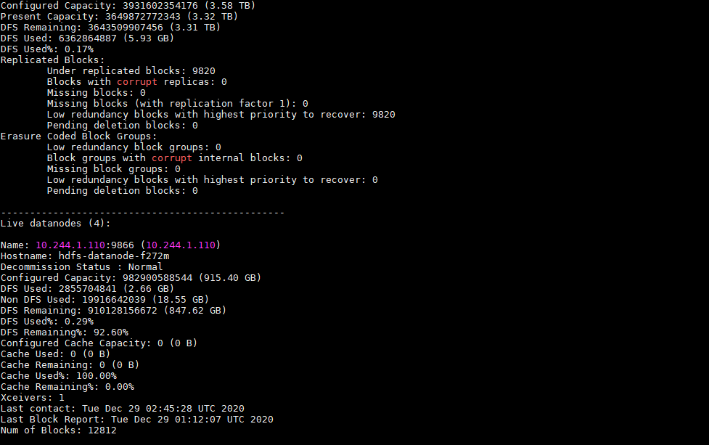

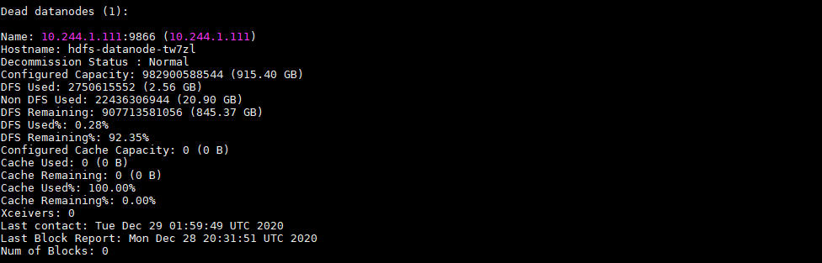

Delete datanode pod

1. 查看目前的狀態(1 namenode + 4 datanode)

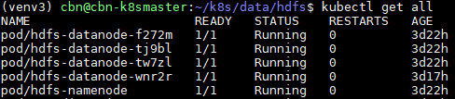

1. 測試砍掉一台datanode (如圖為hdfs-datanode-tw7zl)



1. 因為datanode是用Replica Set設定，定義datanode Pod數量為4個，故為維持4個，會再生成一個datanode Pod (e.g. hdfs-datanode-xftqc)

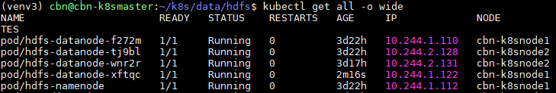

1. 因為要給予新生成的datanode可辨別的名稱與ip，供其他server溝通，故需在/etc/hosts加入新datanode的host name & ip



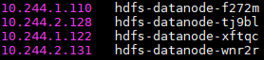

1. 在web UI中可看到舊data node已被新data node取代生成

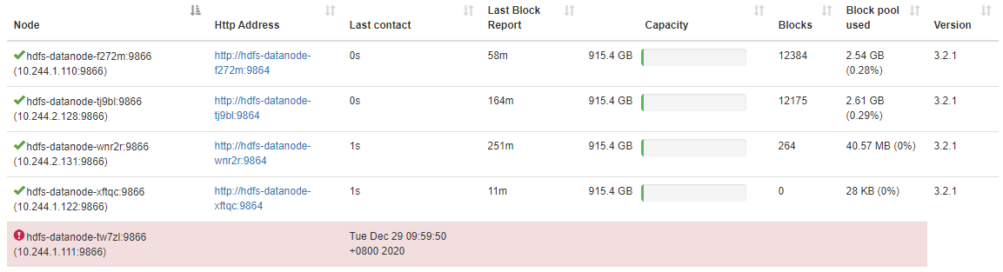

* 確認Block狀況



可確認資料夾內文件是否健康? Replicated Blocks狀況(block數量;平均每份文件有幾個block; 缺失replicas數量)?

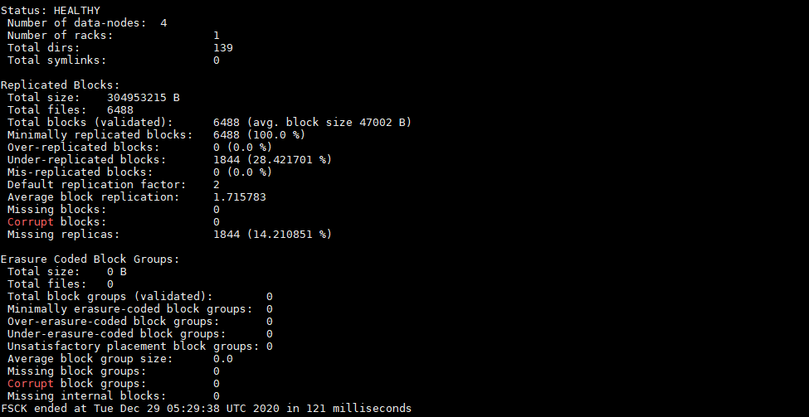

* Block損壞處理

萬一遇到datanode掛掉，同時其他備份也掛掉時，在重新上傳data前，需做Block損壞處理

1. 查看文件中損壞的block

hdfs fsck [文件位置] -list-corruptfileblocks



1. 移動損壞block至/lost+found目錄



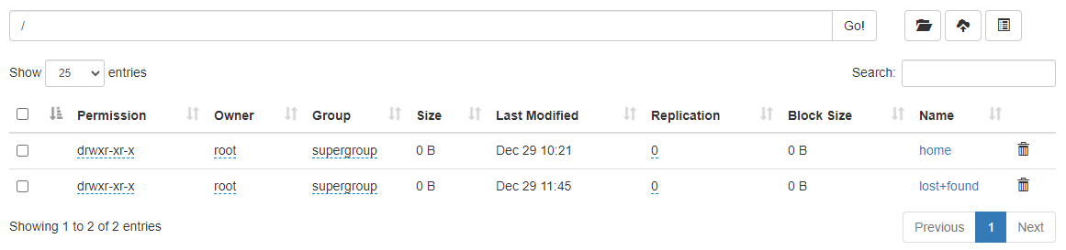

1. 刪除損壞的block



* 修改文件複製數量(setrep)

hdfs dfs –setrep 數量 -R /文件

